«Вера без дел мертва!»
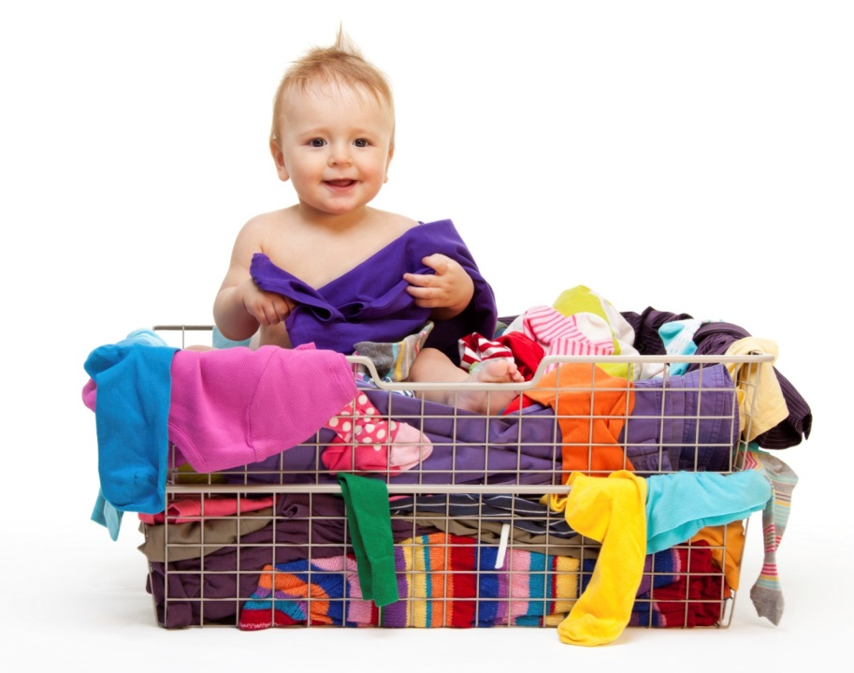

С 18 по 25 ноября 2017 г.
в нашем храме пройдет
сбор гуманитарной помощи
для беременных женщин, оказавшихся в трудной жизненной ситуации.

Мы примем в дар памперсы, детское питание, одежду в отличном состоянии для беременных и новорожденных, а также другие вещи, необходимые для малыша и его мамы.

Вместе поможем родиться тем, чьи мамы сейчас стоят перед выбором: сохранить ли жизнь своему малышу. Осознавая, что ей помогут, маме легче принять единственно верное решение.

